Памятка владельцам сельскохозяйственных животных
17.01.2024
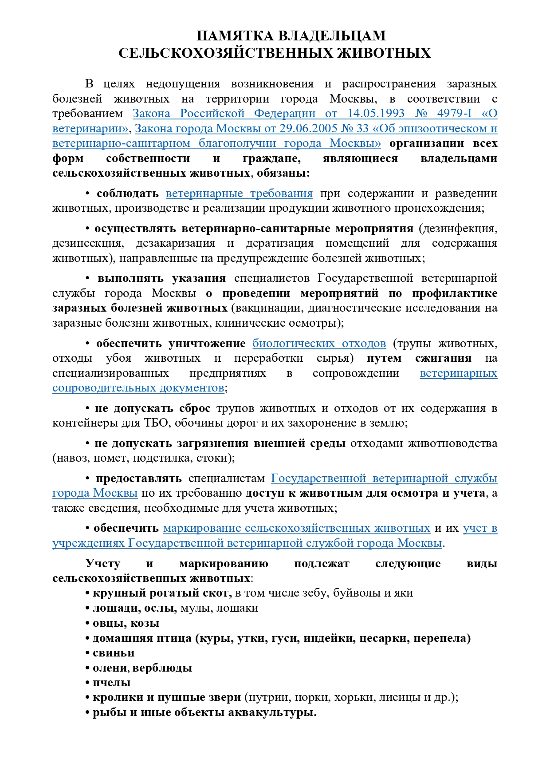
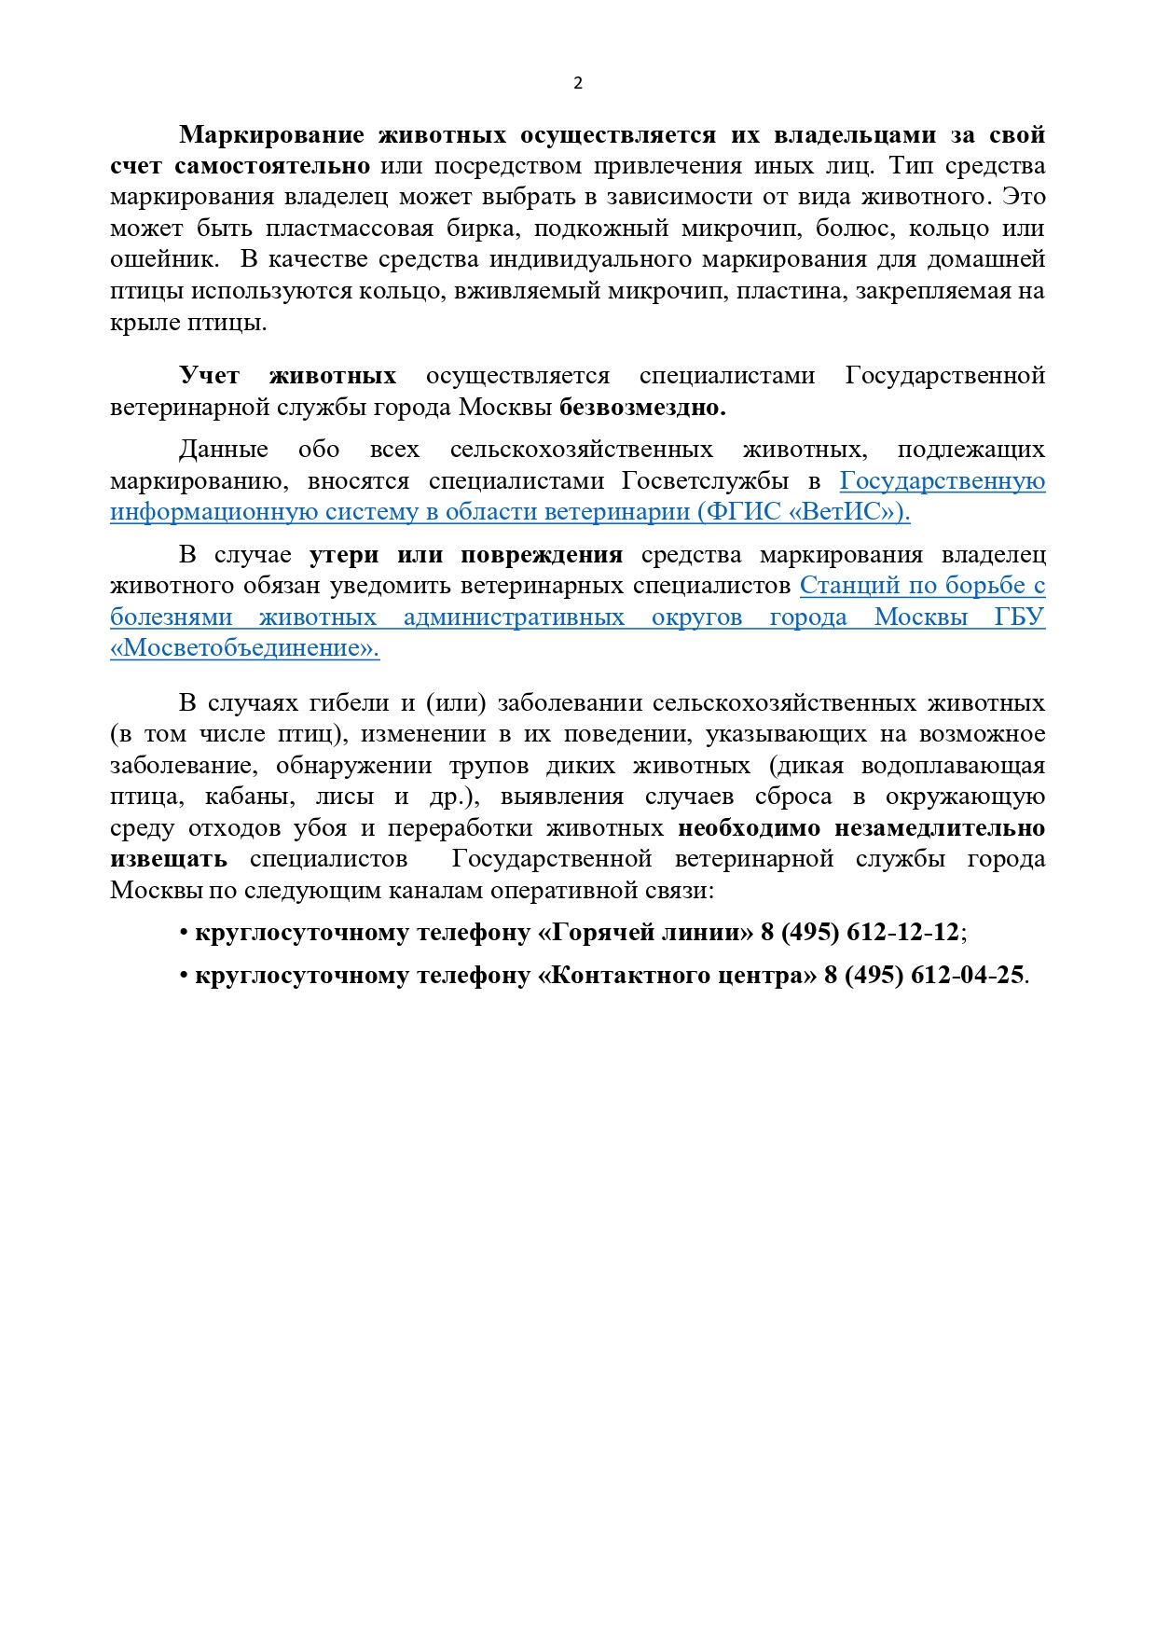

Адрес страницы: http://vostochniy.mos.ru/the-state-veterinary-service/detail/12108393.html
Управа района Восточный города Москвы

